**基于学生核心素养下的职业技能类选修课程开发与**

**教学策略研究——以《证券投资实训》为例**

**摘 要：**通过课程理念设计、课程内容精选、优化教学策略和完善课程评价，结合杭州市普通高中精品选修课程《证券投资实训》的研发与教学案例，阐述了职业技能类选修课程在开发与实施过程中如何促进学生核心素养的发展。

**关键词：**核心素养发展；高中选修课程；职业技能；教学策略

2016年9月13日，中国学生发展核心素养研究成果发布会在北京师范大学举行，《中国学生发展核心素养》总体框架正式发布，指出要以培养“全面发展的人”为核心，发展学生核心素养。核心素养回答了培养什么样的人才能适应时代和未来社会需要的问题，更加强调人的全面发展。面对这新一轮以发展学生核心素养为主旋律的课程改革，高中职业技能类选修课程将持续发挥学生核心素养渗透培育重要作用，围绕核心素养培育内容重构课程体系，以发展学生核心素养为价值追求，为学生终身发展及应对现代社会和未来挑战奠定基础，已成为选修课程开发、开设的新要求。

现以杭州市精品课程《证券投资实训》的研发与教学为例，谈谈职业技能类选修课程如何从课程理念设计、课程内容精选、优化教学策略和完善课程评价四大环节实现发展学生核心素养的追求。

**一、在课程理念设计上渗透核心素养**

《国家中长期教育改革和发展规划纲要（2010-2020）》指出：“注重因材施教，关注学生不同的特点和个性差异，发展每一个学生的优势潜能。”[1]为应每一位学生不同的潜能和发展需求，提高学生核心素养促进全面发展，彰显育人理念，课程开发设计理念如下：

**（一）以生为本，立足实际**

关注和激发学生的主体意识，提供每位学生较多去自我学习、实践、体验与创造的机会，充分发挥他们的个性与潜能，培养学生实践能力和创新精神。辩证处理好社会经济发展需要、学校课程体系规划与学生个性职业发展的关系，根据学生兴趣与实际需求，开发真正有益于学生必备品格和关键能力发展的课程内容，并积极创造条件让学生在学习体验、实践创造中享受成功的乐趣。

**（二）系统设计，体现特色**

心理学认为：“学生获取知识和技能的动力是兴趣，有兴趣才会全身心的投入到活动中去。”因此课程体系设计要科学合理、结构清晰，富含学科自主性和专业特色性。内容选择要贴近社会生活真实，反映最新发展趋势，能激发学生求知欲，调动学习积极性，同时还要有一定层次性、梯度性，以满足不同学生的发展需要。

**（三）有效教学，科学评价**

设置明确可操作的教学目标，研发专用教材，并采用多样化教学方式和活动载体实现有效教学，让学生得到实实在在的发展。科学的评价体系，对学生学习情况进行分析评价，同时建立健全课程学习制度，规范课程实施。

1. **在课程内容选择上落实核心素养**

学生核心素养发展是指学生通过本课程学习所获得的，在知识与技能、过程与方法、情感态度与价值观等方面的综合品质和关键能力，是学生在未来生活中能有效解决复杂问题和适应不可预测情境的能力与品格。为实现这一课程目标，本课程教学内容以杭州知名上市公司为主要知识载体（图1），创设情境，在学生认识本地上市企业的过程中，将核心素养教学内容融入其中学习，如一道道杭州名菜上桌，学生既了解了这道菜味道如何也掌握了文化知识。例如顾家家居，学生在了解了企业文化与价值追求后，再学习K线基础知识，将会对顾家家居企业发展情况有一个更深入更专业的认识把握。这样的内容设置既体现了课程的时代性、前沿性，又开拓了书斋中学生的见识和视野。

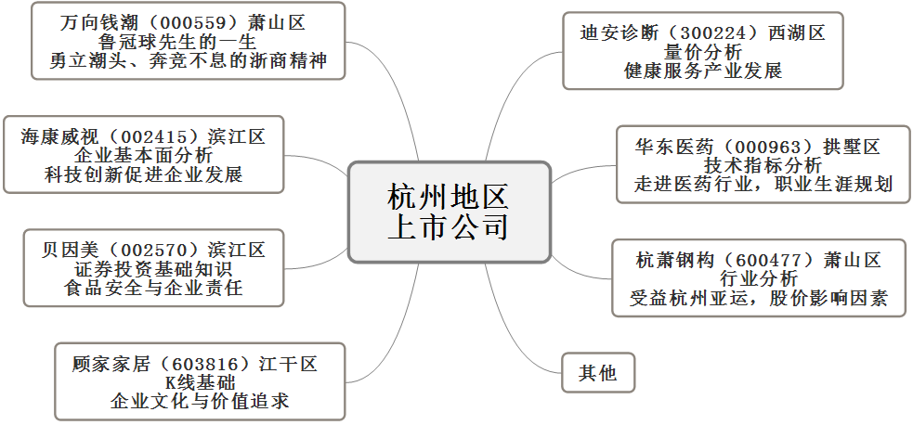

图1 课程教学内容

在国家全面深化金融改革的今天，在崇尚素质教育强调核心素养培育的今天，高中在校生，尤其是有意向报考金融类相关专业的学生，学习证券投资知识对其专业成长有着潜在的影响和重要的帮助。本课程内容设置既追求深度也有广度，让学生对证券投资有关知识、理论、方法有较为系统而全面的了解和掌握，感悟证券投资是一项收益和风险并存的活动，只有通过全面、系统和科学的专业学习和实训，不断积累实践经验和技巧，提高分析解决问题的能力，才能为未来发展打下良好的能力基础和品格素养。

**三、在优化教学策略中发展核心素养**

本课程以建构主义学习理论为指导，教学时更关注学生的学习经验、学习需求和学习体验, 强调学生的自主性和能动性，在学习过程中主动发现、分析和解决问题，并不断研究创新教学策略突破教学难点，帮助学生有效建构知识并内化吸收，并能在实践活动中学以致用，当学生有了学习获得感和心理成就感时，便会自发产生学习的心理期待与知识需求，从而更积极主动、认真有效的去学习，促进自身核心素养的发展。

**（一）完善课件设计，促进知识内化**

根据教学目标与教学内容实际，教师需要精心设计并完善PPT课件，内容要形象直观，让学生容易理解接受，帮助学生抽象思维能力的发展，尽可能创设真实有效的学习情境，激发学生学习兴趣和动机，促进学生认知和能力发展，提高教学质量。

**课例一（MACD指标中红色绿色柱线教学）：**在学习MACD指标红绿柱线（图2-a）变化含义时，如果直接告诉学生这代表多空双方力量对比，学生一时无法以自身经验和知识储备准确理解其含义，这时如果旁边附有一张拔河图片（图2-b），教师再帮助学生类比理解，多空双方就像拔河博弈，绳子红点位置就是红绿柱线顶点，这样搭一个简单有效的知识脚手架，学生便能对知识更准确掌握。

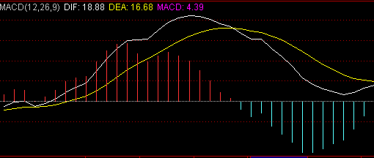

a b

图2 MACD指标教学

**（二）基于实践体验，提高专业能力**

本课程主要面向对证券或金融感兴趣或有意向向相关专业发展的学生开设，学生学习兴趣和积极性较高。为增强学生感性认识，锻炼和提高学生综合运用所学基础理论和基本技能，独立分析和解决实际问题的能力，本课程设置了实践教学环节，让学生进入到与本课程专业相关的实际工作环境中，将所学知识应用于实践，并进一步检验教学效果。

**课例二（国盛证券实习体验）：**教师课前联系学校附近证券公司，带学生步行至国盛证券体验学习（图3-a），参观证券公司，在请校友学长介绍公司发展业务，学习工作经历，专业报考建议，股市行情（上机演示），投资方式及风险等内容后，学生便可自由提问跟学长面对面交流，现场气氛活跃，学生在好奇心的驱使下，提出心中疑问，既深化了专业知识也对职业生涯规划有了更清晰的认识，课后作业（图3-b）完成质量高。

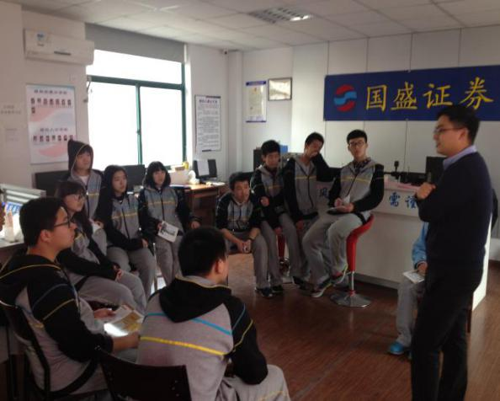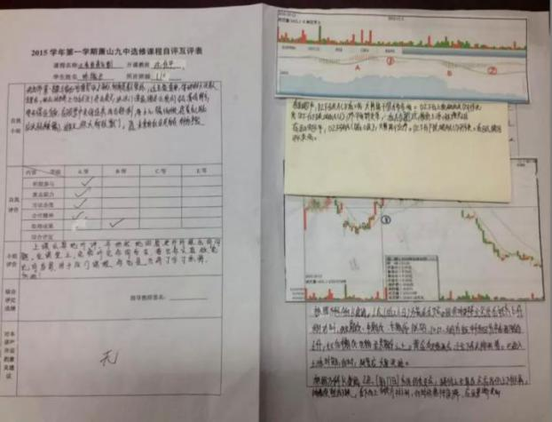

a b

图3 学生到岗体验及课后作业

**（三）源于真实情境，游戏互动教学**

在教学过程中教师应重视情境创设，呈现富含教育价值的学习素材（如浙江电视台1818黄金眼20150807期P2P非法集资案、20151006期平安银行诈骗案、浙江经视新闻深呼吸20150725期配资炒股等可供教学用新闻线索），让学生直面真实而复杂的现实问题，通过观察反思评价、主题交流讨论、实践模拟体验等环节，引导学生深度学习，训练和运用具有课程专业特征的思维方式，研究获得问题解决的方案和结果，形成学科专业观念。为提高教学互动性和趣味性，教师可将来源于真实情境的素材创造性的改编成模拟游戏，让学生在游戏中深入思考，获得新知，加深体会，促进学生核心素养发展。

**课例三（卖猴村的故事）：课前准备**（一个骰子，每位学生用废弃草稿纸制作10张100元，5张1000元和1张10000元，限定大小）——**角色分配**（A生：买猴商人；B生：银行人员；C生：养猴商人；其余学生为卖猴村村民，每人手上200元，其余全部交给AB生）——**教师宣布游戏规则**：合法致富（买起小洋房（以学生坐的凳子代替）价格500元，小轿车1000元，名车6666元，豪宅8888元（以上价格和学生商定得出），因刚开始村民没有住上小洋房，所有村民都站在座位上）——**首轮卖猴交易**（A生到村子后发现后山上猴子有商机，决定出100元/只向村民购买，村民自愿选择是否上山抓猴卖猴，参与卖猴的村民抓到猴子数量以投骰子点数决定，各村民资产变化情况写在黑板上）——**二轮卖猴交易**（A生再次到村里，因后山猴子数目锐减，决定出600元/只向村民购买，参与上山抓猴的村民再次投骰子将猴子卖于A生，两轮猴子交易后村子首富为座位号（5.1）的同学6700元，已买房，部分同学也已坐在位子上，还站着的同学已蠢蠢欲动，此时教师公布一消息，村民抓猴的消息政府已知，后山上已有警察保护猴子栖息地）——**三轮卖猴交易**（A生再次到村子买猴，与村民讨价还价后出价到1200元/只，但此时后山已不能抓猴，经过前两轮的交易，学生们更自信能赚取更多的钱，尤其是还站着的同学，此时在教师引导下，愿参与此次交易的同学可向B生贷款（资产3000以下可贷1万,资产3000以上可贷5万，经统计，37位村民，3人未贷，34人贷款，基本是满额贷款，如（5.1）同学贷5万），再向C生以600元/只的价格买入猴子打算卖给A生。热闹的教室，兴奋的学生，此时教师公布第二条消息，公安部严厉打击猴子交易，猴价大幅下降，A生决定不买）——**游戏结束，分析每位学生财务情况**（除3位村民不参与第三次交易外，34位贷款村民财务状况（1人贷款买小洋房决定租给站着的同学，1人贷款直接买房买车，其余贷款同学资金全数投入买猴卖猴），首富（5.1）同学现在除了手上几十只猴子外还欠银行5w贷款，从村子首富转眼成为村里负债最多给同学们极大震撼）——**学生积极发言，分享游戏体会**（早知第二次猴子卖了之后就不参与了，不要什么豪车豪宅了，挺后悔；还好没参与第三次；胆子太大，借了这么多钱怎么还啊；其实老师说后山有警察时我就觉得不对有风险；同学们，我这有房，来来来，我租给你们，哈哈......）——**教师总结提升**（知识点：投资风险意识、从众心理、加杠杆、猴子价格波动影响因素等），本节课学生学习积极性高，课后写下游戏心得体会，教学效果好。

**（四）基于移动互联，实现课堂翻转**

在“互联网+”时代，随着技术不断进步，出现了诸如翻转课堂、慕课、VR、微课等多种教学新模式新手段，现在高中生获取信息的渠道也是越来越多，对一些知识有强烈兴趣的学生，只要给他们适当的引导和鼓励，他们自己就会通过手机等上网查阅相关资料进行学习，这样做不仅利于发展学生的探究精神，促进自我学习，也可以满足学生的好奇心，开阔眼界，而教师也应积极提升信息技术素养，在了解学生学情后制定合理素养目标和教学计划，巧用互联网资源和教学新技术，高效教学。

**课例四（MACD指标课堂翻转教学）：**前期布置周末作业（上网搜索MACD指标学习并手机观看国信学堂41集《MACD使用技巧》（图4），在课堂笔记上记录知识要点和学习疑问）——课堂组织学习小组交流探讨各学习疑问，教师答疑总结——练习巩固，提高知识应用能力——介绍拓展资源及学习指导。

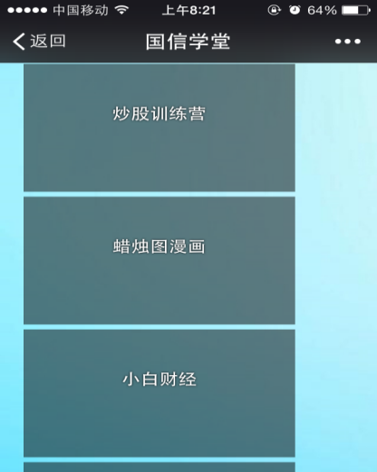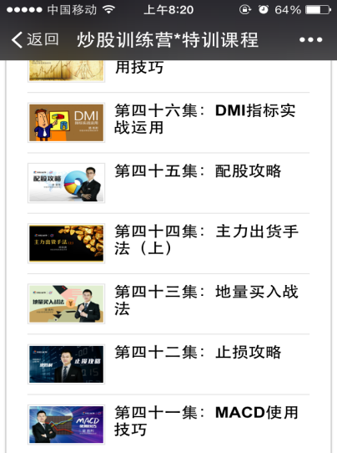

图4 国信证券微信公众号

**四、在完善课程评价中检测能力发展**

考核和评价是选修课程的重要组成部分，没有考核和评价，选修课程的正常实施就无法保证，学生参与课程学习的热情就无法激发，评价本身除了要关注学生的课程成绩外，更要发现和发展学生的各种潜能，帮助他们正确认识自我，树立自信，促进学生课程专业核心素养发展。为此，《证券投资实训》坚持公平、公开、公正的原则，以检测学生选修课程专业核心素养发展为宗旨，围绕“学生运用课程专业知识与技能的能力，在问题出现时有效分析、推理和交流的能力，以及在不同情境中解释、解决和反思问题的能力”这一中心展开，采用过程性评价、反思性评价、表现性评价相结合的多元评价方式（1.强调过程性评价：通过课堂观察、评价每位同学的课堂表现。2.突出反思性评价：在课程学习中,要求学生对小组或者自身的证券模拟投资过程和结果反思,提出改进计划,并通过撰写分析体会加大反思力度。3.注重表现性评价：在课程教学中,着重对学生课堂学习过程中参与小组分工合作的表现以及最后的分析报告进行评价）。本课程的成果主要是以学生的上市公司综合研究报告呈现，并以此为主检验该生的素养发展成果。

具体评价方式操作如下（表1）：总成绩按照“自评、互评、教师评价”3个维度进行评价，分别占25%、25%、50%，满分100分。最终根据总分排名，按一定比例将总评结果分档：优秀、良好、合格、不合格（此不设比例要求）。

表1 《证券投资实训》课程评价表

|  |  |  |  |  |  |  |  |
| --- | --- | --- | --- | --- | --- | --- | --- |
|  | 自评 | 自评总分 | 互评 | 互评总分 | 教师评价 | 教师评价总分 | 总分 |
| 课时出勤（30分） |  |  |  |  |  |  |  |
| 过程表现  （30分） |  |  |  |
| 报告完成  （40分） |  |  |  |

总之，促进学生核心素养发展是选修课程教学的最终目标，在职业技能类选修课程的研发与实施过程中，可从课程理念设计、教学内容选择、优化教学策略和完善课程评价角度实现发展学生课程专业素养的教育追求，用心培育学生终身发展和适应未来社会发展所需的必备品格和关键能力，帮助学生铸就美好未来。

**参考文献：**

[1]国家中长期教育改革和发展规划纲要（2010-2020）[EB/OL].（2010-07-09） [2015-06-12].http://www.gov.cn/jrzg/2010-07/29/content_1667143.htm